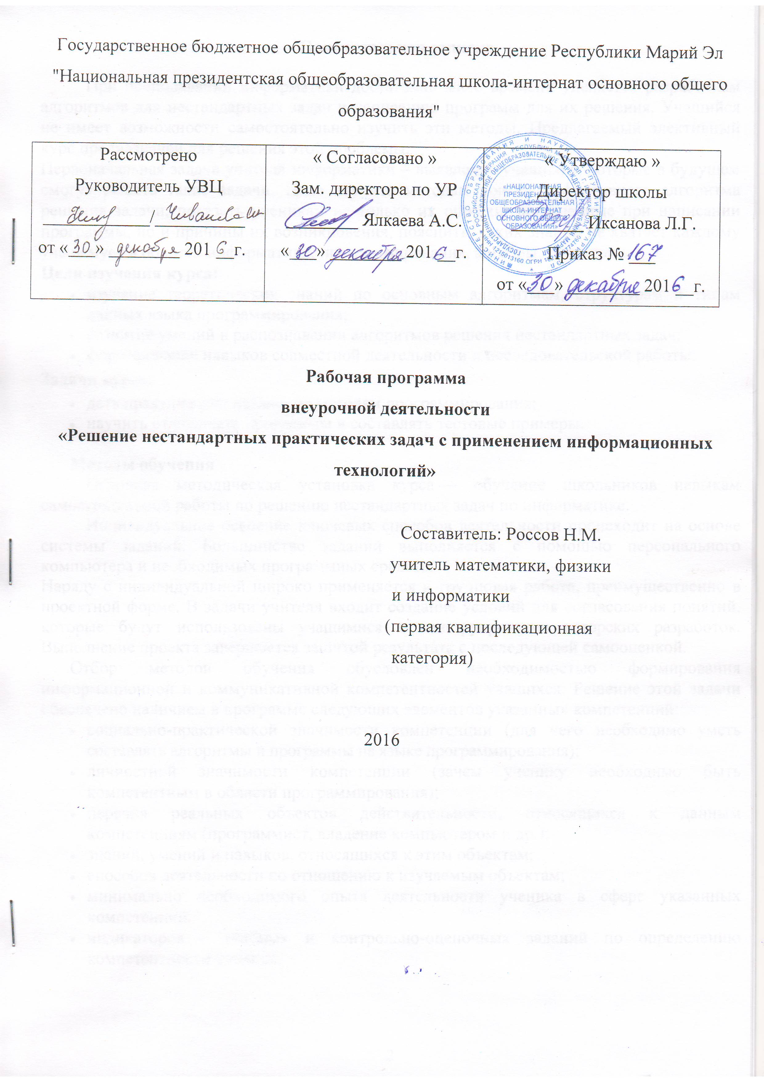Пояснительная записка
При преподавании информатики достаточно мало времени уделяется разработкам алгоритмов для нестандартных задач и написанию программ для их решения. Учащийся не имеет возможности самостоятельно изучить эти методы. Предлагаемый элективный курс предназначен для решения этой проблемы.
Первоначальная задача учителя информатики – выявление учащихся, которые в будущем смогут решать такие задачи. Надо научить методам поиска эффективного алгоритма решения задачи, показать ученикам не только их ошибки, допущенные при написании программы, но и причины их возникновения, пояснить, каких знаний не хватает каждому учащемуся в области информатики, программирования, алгебры, геометрии.
Цели изучения курса:
- изучение теоретических знаний по основным алгоритмам, структурам и типам данных языка программирования;
- развитие умений в распознавании алгоритмов решения нестандартных задач;
- формирование навыков совместной деятельности и исследовательской работы;
Задачи курса:
- дать практические навыки по методам программирования;
- научить отлаживать программы и составлять тестовые примеры.

Методы обучения
Основная методическая установка курса — обучение школьников навыкам самостоятельной работы по решению нестандартных задач по информатике.
Индивидуальное освоение ключевых способов деятельности происходит на основе системы заданий. Большинство заданий выполняется с помощью персонального компьютера и необходимых программных средств.
Наряду с индивидуальной широко применяется и групповая работа, преимущественно в проектной форме. В задачи учителя входит создание условий для согласования понятий, которые будут использованы учащимися в конструировании авторских разработок. Выполнение проекта завершается защитой результата с последующей самооценкой.
Отбор методов обучения обусловлен необходимостью формирования информационной и коммуникативной компетентностей учащихся. Решение этой задачи обеспечено наличием в программе следующих элементов указанных компетенций:
- социально-практической значимости компетенции (для чего необходимо уметь составлять алгоритмы и программы на языке программирования);
- личностной значимости компетенции (зачем ученику необходимо быть компетентным в области программирования);
- перечня реальных объектов действительности, относящихся к данным компетенциям (программист, владение компьютером и др.);
- знаний, умений и навыков, относящихся к этим объектам;
- способов деятельности по отношению к изучаемым объектам;
- минимально необходимого опыта деятельности ученика в сфере указанных компетенций;
- индикаторов — учебных и контрольно-оценочных заданий по определению компетентности ученика.

Формы организации учебных занятий
Большинство заданий курса выполняется с помощью персонального компьютера и необходимых программных средств. Занятия на курсах также проводятся в форме лекций, практических занятий на компьютере, самостоятельных работ в виде домашних заданий.
Каждая тема курса начинается с постановки задачи — характеристики образовательного продукта, который предстоит создать учащимся.
В ходе обучения школьникам могут периодически предлагаться непродолжительные, рассчитанные на 5—10 минут, самостоятельные работы для проверки уровня освоения изученных способов действий. Кроме того, проводятся тестовые испытания для определения глубины знаний. Контрольные замеры обеспечивают эффективную обратную связь, позволяющую обучающим и обучающимся корректировать собственную деятельность.
Систематическое повторение способствует более целостному осмыслению изученного материала, поскольку целенаправленное обращение к изученным ранее темам позволяет учащимся встраивать новые понятия в систему уже освоенных знаний.
Планируемые результаты курса
Предметные знания:
- структура языка программирования Паскаль;
- основные алгоритмы решения стандартных задач и их эффективность применения;
- понятие и методы отладки;
- понятие тестовых примеров;
Предметные навыки:
- уметь работать в среде Turbo Pascal;
- уметь выделять и использовать эффективные алгоритмы при решении нестандартных задач;
- работать с различными типами данных соответствующего языка программирования;
- уметь разрабатывать задачи и тесты к ним.

Способы оценивания уровня достижений учащихся
Предметом диагностики и контроля в курсе «Приёмы решения нестандартных задач по информатике» являются разработанные учащимися творческие проекты по составлению нестандартных задач, тестов к ним и алгоритмов решения. Эти проекты могут быть вынесены на олимпиаду по программированию в следующем году.
Педагогическая ценность контроля заключается в том, что при правильном подходе к его организации не только учитель будет получать всестороннюю информацию о внешних образовательных продуктах и об изменении внутренних личностных качеств и свойств учащихся (активизация способности к анализу или синтезу, усиление логической обоснованности и др.), но и учащиеся смогут самостоятельно оценивать эффективность собственного учебного труда.
Диагностика и контроль — необходимые части учебного процесса, но увеличение их доли неизбежно приводит к сокращению времени на изучение материала. Поэтому столь важно извлечение максимума информации об изменениях учащихся за минимальное время.
Контроль и диагностика должны быть действенными. Даже когда учитель отмечает факт решения практической задачи, он должен использовать практический результат в качестве показателя сформированности определенного способа деятельности (выполнение учебной задачи) и на этой основе оценивать полученный продукт.
Созданными внешними образовательными продуктами учащиеся могут пополнять собственные портфолио работ.
Оценка внутреннего образовательного продукта связана с направленностью сознания школьника на собственную деятельность, на абстракцию и обобщение осуществляемых действий, иными словами: здесь должна иметь место рефлексивная саморегуляция.
Проверка достигаемых учащимися результатов производится в следующих формах:
- текущая диагностика и оценка учителем деятельности школьников;
- текущий рефлексивный самоанализ, контроль и самооценка учащимися выполняемых заданий;
- публичная защита выполненных учащимися творческих работ (индивидуальных и групповых);
- итоговая оценка деятельности и образовательной продукции ученика в соответствии с его индивидуальной образовательной программой освоения курса;
- итоговая качественная оценка индивидуальной деятельности школьников учителем в виде отзыва или рекомендации.
Заключительный итоговый контроль проводится в конце всего курса. Он организуется в форме защиты творческих работ. По усмотрению учащихся как сами работы, так и полученные отзывы могут использоваться для комплектации портфолио.

Распределение часов по полугодиям, контроль
Учебные периоды | Всего часов по программе  Проведено | Теоретических  часов  Проведено | Практическая часть
Учебные периоды | Всего часов по программе  Проведено | Теоретических  часов  Проведено | Пр.р. | Кр.р. | Зачет
I полугодие | 8 | 4 | 4
II полугодие | 9 |  | 8 |  | 1
Учебный год | 17 | 4 | 12 |  | 1

Распределение часов по темам в элективном курсе
№ | Тема | Количество часов
№ | Тема | Всего | Лекции | Практика
1 | Разбор задач на предмет нестандартности в программировании | 1 | 1
2 | Нестандартные алгоритмы в программировании | 4 | 2 | 2
3 | Анализ структур данных и примеры их использования | 4 | 2 | 2
4 | Понятие «тестирование» и разработка тестов к задачам | 1 |  | 1
5 | Методы отладки программ | 1 |  | 1
6 | Решение олимпиадных задач | 4 |  | 4
7 | Творческий проект | 2 |  | 2
 | Итого: | 17 | 5 | 12

Содержание программы

Разбор задач на предмет нестандартности в программировании 2ч
Примеры задач: числа Фибоначчи, простые числа, числа треугольника Паскаля, поиск кратчайшего пути, вычисление чисел π и е, вычисление n! (вычисление первых n чисел натурального ряда). Влияние ограничений на выбор структуры данных и алгоритма решения задачи. Анализ алгоритмов на эффективность и быстроту вычислений.
Пример олимпиадной задачи с форматами входных выходных данных, с ограничением по времени, границами изменения входных данных. Разбор этой задачи на предмет нестандартности в программировании.
Стандартные алгоритмы в программировании 8ч
Рассмотрение отдельных тем в теории алгоритмов:
- Алгоритмы работы с целыми числами: алгоритм Евклида для вычисления НОД и НОК; решето Эратосфена для нахождения простых чисел; нахождение суммы цифр целого числа; разложение числа на простые множители; палиндромы, совершенные числа.
- Алгоритмы для работы с одномерными массивами: вычисление суммы и произведения элементов массива; нахождение наибольшего и наименьшего элементов массива; поиск элементов в массиве; сортировка массивов.
- Алгоритмы для работы с двумерными массивами: произведение матриц; транспонирование матриц; симметричность матриц; алгоритм для поиска пути в лабиринте.
- Алгоритмы для обработки строк: выделение слова в тексте; поиск, удаление, вставка и редактирование символов или слов в тексте; методы кодирования информации.
- Алгоритмы для решения геометрических задач: нахождение расстояния между точками, прямыми, плоскостями; вычисление площади и объёмов простых геометрических фигур; определение вершин правильного многоугольника.
- Алгоритмы для набора с графами: представление графа; алгоритм нахождения минимального пути; закрашивание вершин графа; обход дерева графа.
- Алгоритмы на полный перебор: алгоритмы решения задач о рюкзаке и о коммивояжёре.
Анализ структур данных и примеры их использования 8ч
- Просты типы:
  - Представление простых чисел в памяти компьютера и ограничения на каждый тип; логические операции с битами; кодирование информации; системы счисления – перевод из одной системы в другую.
  - Представление вещественных чисел в памяти компьютера и ограничения на каждый тип; понятие ошибок округления; сравнение вещественных чисел; вывод вещественного числа по формату.
  - Представление символов и строк в памяти компьютера и ограничения на каждый тип; основные процедуру и функции по работе со строками.
  - Логический тип.
  - Указатель на адрес в памяти компьютера; понятие кучи.
- Структурированные типы:
  - Множества, их представление в памяти компьютера, основные операции с ними.
  - Файлы: текстовые и типизированные.
  - Одномерные и двумерные массивы; ввод и вывод из файла. Динамические массивы.
  - Записи. Списки, стеки, деки, очереди кА тип данных для динамического представления записей. Двоичные деревья как представление разветвлённого графа.
Понятие «тестирование» и разработка тестов к задачам 2ч
Основные методы работы с текстовым файлом. Разработка тестов. Составление вспомогательной программы.

Методы отладки программ 2ч
Пошаговое прохождение выполнения программы. Просмотр изменения значений переменных и выражений во время выполнения программы. Отладка с заходом в процедуры и без захода. Ключи компиляции.
Решение олимпиадных задач 8ч
Разбор задач с прошедших олимпиад. Проверка программ на тестируемой системе (http://acm.timus.ru, http://zvn.by.ru)
Творческий проект 4ч
Составить задачу, поставить ограничения на ввод данных, предложить методы решения задачи или составить алгоритм её решения. Предложить на выбор тему задачи:
- Битовые операции
- Работа с целыми числами
- Арифметика больших чисел
- Работа со строками
- Геометрические задачи
- Матричные задачи
- Прохождение лабиринта
- Задачи на полный перебор вариантов
- Задачи на графы

Для защиты работ учащихся можно провести мини-олимпиаду, в которой каждый ученик будет иметь возможность решить задачу своих одноклассников, проверить её алгоритм на составленных тестах и сравнить представленный алгоритм со своим.

Календарно-тематическое планирование

Четверть учебного года | Примерные сроки проведения | Тема: | № урока | Пр/р | Зачет
Iч |  | Примеры задач: числа Фибоначчи, простые числа, числа треугольника Паскаля, поиск кратчайшего пути, вычисление чисел π и е, вычисление n!
 |  | Пример олимпиадной задачи с форматами входных выходных данных, с ограничением по времени, границами изменения входных данных. Практическая работа |  | 1
 |  | Алгоритмы работы с целыми числами: алгоритм Евклида для вычисления НОД и НОК; решето Эратосфена для нахождения простых чисел; нахождение суммы цифр целого числа; разложение числа на простые множители; палиндромы, совершенные числа.  Практическая работа |  | 2
 |  | Алгоритмы для работы с одномерными массивами: вычисление суммы и произведения элементов массива; нахождение наибольшего и наименьшего элементов массива; поиск элементов в массиве; сортировка массивов.
 |  | Алгоритмы для работы с двумерными массивами: произведение матриц; транспонирование матриц; симметричность матриц; алгоритм для поиска пути в лабиринте.  Практическая работа |  | 3
 |  | Алгоритмы для обработки строк: выделение слова в тексте; поиск, удаление, вставка и редактирование символов или слов в тексте; методы кодирования информации.
 |  | Алгоритмы для решения геометрических задач: нахождение расстояния между точками, прямыми, плоскостями; вычисление площади и объёмов простых геометрических фигур; определение вершин правильного многоугольника.  Практическая работа |  | 4
 |  | Алгоритмы для набора с графами: представление графа; алгоритм нахождения минимального пути; закрашивание вершин графа; обход дерева графа.
 |  | Алгоритмы на полный перебор: алгоритмы решения задач о рюкзаке и о коммивояжёре. Практическая работа |  | 5
II ч |  | Представление простых чисел в памяти компьютера и ограничения на каждый тип; логические операции с битами; кодирование информации; системы счисления – перевод из одной системы в другую.  Практическая работа |  | 5
 |  | Представление вещественных чисел в памяти компьютера и ограничения на каждый тип; понятие ошибок округления; сравнение вещественных чисел; вывод вещественного числа по формату.
 |  | Представление символов и строк в памяти компьютера и ограничения на каждый тип; основные процедуру и функции по работе со строками. Практическая работа |  | 7
Логический тип.
Указатель на адрес в памяти компьютера; понятие кучи.
 |  | Множества, их представление в памяти компьютера, основные операции с ними. Практическая работа |  | 8
 |  | Файлы: текстовые и типизированные.
 |  | Одномерные и двумерные массивы; ввод и вывод из файла. Динамические массивы.
III ч |  | Записи. Списки, стеки, деки, очереди кА тип данных для динамического представления записей. Двоичные деревья как представление разветвлённого графа. Практическая работа |  | 9
 |  | Основные методы работы с текстовым файлом. Практическая работа |  | 10
 |  | Разработка тестов. Составление вспомогательной программы. Практическая работа |  | 11
 |  | Пошаговое прохождение выполнения программы. Просмотр изменения значений переменных и выражений во время выполнения программы. Практическая работа |  | 12
 |  | Отладка с заходом в процедуры и без захода. Ключи компиляции. Практическая работа |  | 13
 |  | Решение олимпиадной задачи  Практическая работа |  | 14
 |  | Решение олимпиадной задачи  Практическая работа |  | 15
 |  | Решение олимпиадной задачи  Практическая работа |  | 16
 |  | Решение олимпиадной задачи  Практическая работа |  | 17
 |  | Решение олимпиадной задачи  Практическая работа |  | 18
IV ч |  | Решение олимпиадной задачи  Практическая работа |  | 19
 |  | Решение олимпиадной задачи  Практическая работа |  | 20
 |  | Решение олимпиадной задачи  Практическая работа |  | 21
 |  | Выполнение творческого проекта  Практическая работа |  | 22
 |  | Выполнение творческого проекта  Практическая работа |  | 23
 |  | Выполнение творческого проекта  Практическая работа |  | 24
 |  | Выполнение творческого проекта  Практическая работа |  | 25
 |  | Защита творческого проекта |  |  | 1

Перечень учебно-методических средств обучения
- Алгоритмизация и программирование в школьном курсе информатики. Учебно-методическое пособие. Е.В.Андреева. Газета «Информатика». Первое сентября, № 14, 16-2008
- Основы алгоритмизации и программирования на языке Pascal. Н.Е.Тимошевская, Е.А.Пёрышкина. Учебное пособие. Рекомендовано Российской академией образования к использованию в образовательных учреждениях, реализующих образовательные программы общего образования. Томск, 2005.
- Информатика: А.И. Сенокосов, А.Г Гейн. Учеб. для 8-11 классов с углубленным изучением информатики и программирования.-М.: Просвещение, 1995.
- Основы алгоритмизации и программирования на языке Pascal. Л.А.Татарникова. Учебное пособие. Рекомендовано Российской академией образования к использованию в образовательных учреждениях, реализующих образовательные программы общего образования. Томск, 2008.

Аппаратное обеспечение:
- IBM PC-совместимый компьютер;
- Процессор не ниже Pentium-100 (рекомендуется PentiumII 300 или выше);
- Оперативная память не меньше 64 Мб (рекомендуется 256 Мб или больше);
- Подключение к сети Интернет (желательно).
Программное обеспечение:
- Операционная система: Linux;
- Среда программирования Turbo Pascal

